# 任务目的

做出一个能够让用户使用记账功能的APP

# 项目要求

1. 进入App

需要输入手势密码。

1. 主界面
2. 点击两下APP名字触发手势：设置背景图片
3. 点击“+”按钮可以添加日期（若添加的日期重复则提示已重复）
4. 点击分类查看可以选择：按星期、按月、按年显示
5. 总支出随分类查看变化。比如点击按月查看则显示本月的总支出。
6. 点击日期可以进入详情页面查看那一天的花销
7. 详情页面

点击“+”按钮可以添加今日花销，同时今日总支出随之变化。

详情如图：

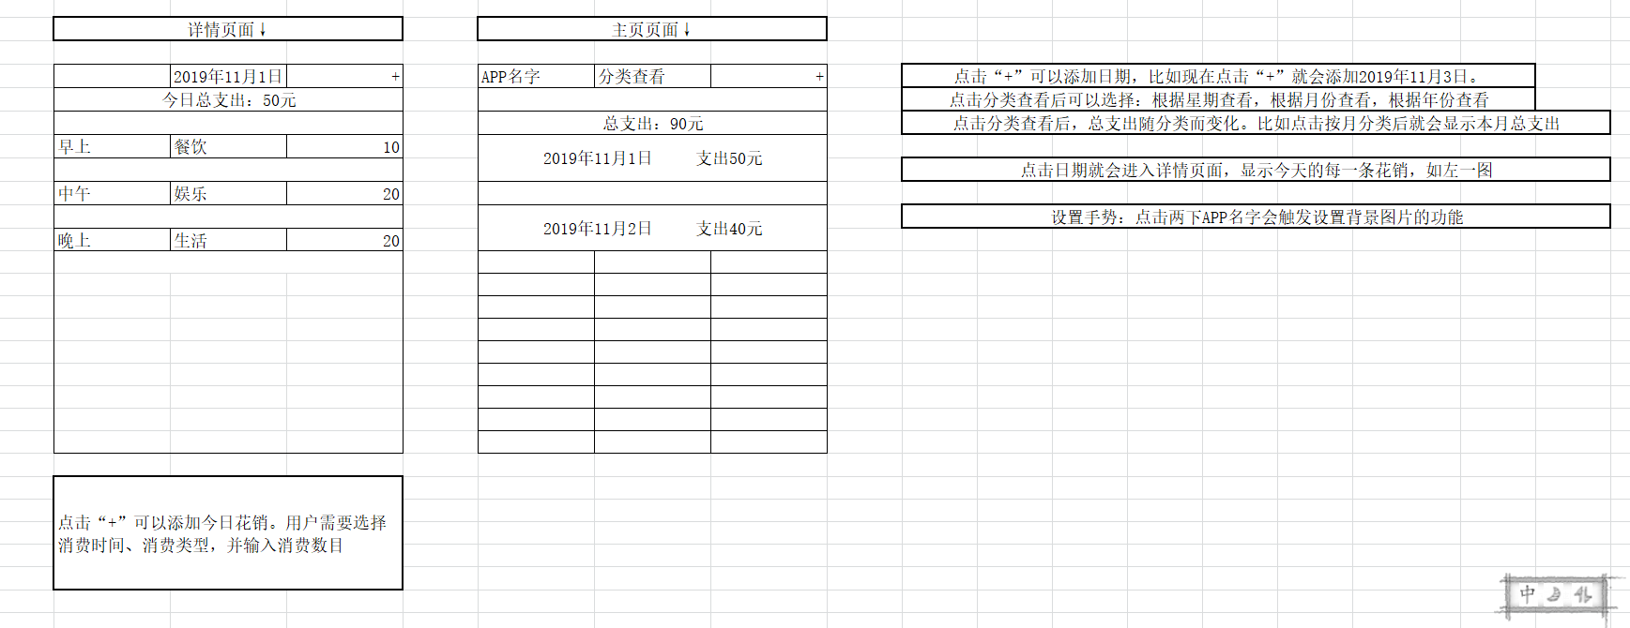

# 项目环境要求

要求使用苹果系统与swift语言在Xcode上编程

# 项目预期要求

1. 实现记账的基本功能
2. 有一个好看的用户界面
3. 完成基本功能的情况下再做拓展

# 五、小组成员

1、林勇儒 201730683048

2、林添 201730682508

3、刘骏明 201730683093

4、孙敏哲 201730683475